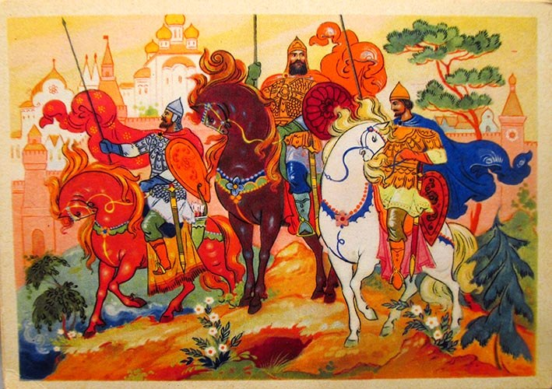
Богатыри Земли Русской
Музыкально – литературная композиция, посвящённая
Дню Защитника Отечества
для детей старших групп

Цель : Воспитание патриотизма и нравственности у детей.
Дети входят в зал и садятся на места. На протяжении всего занятия детям на экране показываются слайды.
Ведущая: Ой, вы, добры молодцы и красны девицы! Собрались мы не на честной пир , а на беседу добрую да складную, чтобы был у нас мир, лад да согласие и велась наша беседа речью плавною. А поговорим мы с вами о богатырях, защитниках Земли Русской. Во все времена на защиту нашей Родины вставали храбрые, смелые воины.
Звучит фрагмент пьесы М. Мусоргского «Богатырские ворота»

Ведущая: Славилась русская земля богатырями. Народ сочинял о них легенды, сказки, былины. А что такое былина?
Дети: Слово «былина» произошло от слова «быль», «было». Былина – это произведение, рассказывающее о событиях, которые были на самом деле.
Муз. руководитель: Создателем былин был народ, а рассказывал их сказитель, который ходил из селения в селение, сказывал былину, как песню, подыгрывая себе на гуслях. Рассказывал о героях - богатырях, об их подвигах, о том, как защищали они родную землю (звучат гусли)
Сказитель говорил так:
Расскажу я вам про дела старые,
Да про старые, про бывалые,
Да про битвы, да про сражения,
Да про подвиги богатырские!
Ведущая: Богатыри славились невиданной силой, безграничной храбростью. Какие пословицы вы знаете о храбрости русских героев?
Говорят дети:
- Герой – за Родину горой.
- Жить – Родине служить»
- Смелого враг не возьмёт
- Русский ни с мечом, ни с калачом не шутит.
- Смелый боец в бою молодец!
- Где смелость – там и победа.
Ведущая: А теперь проведём игру «Угадай – ка!» по русским былинам, которые мы с вами читали (на столе лежат предметы, которые вызывают ассоциацию с какой – либо былиной)
Угадайте, в какой былине упоминаются следующие предметы: печка, колодец, ковш?
Дети: В былинах об Илье Муромце.
Ведущая: Свисток, дубовый листок?
Дети: «Илья Муромец и Соловей разбойник».
Ведущая: Шапка, песок?
Дети: «Добрыня и Змей»
Ведущая: Ребята, а почему Илью называют Муромцем?
Дети: Он был родом из города Мурома.
Ведущая: С кем сражался Алёша Попович?
Дети: С Тугарином Змеем.
Муз. руководитель: Молодцы ребята, отлично справились с викториной!
Дружно встанем – раз, два, три! –
Мы теперь богатыри!
Под песню «Богатырская сила» муз.Пахмутовой дети выполняют музыкальную композицию.

Ведущая: Подвиги русских богатырей отражены не только в былинах, но и в творчестве художников. Скажите, пожалуйста, какая это былина? (на экране картина «Богатыри» В.Васнецова)
Ведущая: Посмотрите, как художник Васнецов изобразил трёх могучих богатырей на картине три всадника в чистом поле. Они «примечают, нет ли где ворога, не обижают ли кого». Назовите, ребята, этих русских богатырей. (дети называют)
В центре картины – Илья Муромец, крестьянский сын, славный богатырь. О его подвигах русский народ сложил немало песен и былин. Не зря в народе говорили: «Как одно на небе красное солнышко, так один на Руси Илья Муромец».
Слева от него на белом коне – Добрыня Никитич. Он из княжеского рода, вежливый, хорошо воспитанный и нарядно одетый. Нет никого преданнее и надёжнее этого богатыря.
Муз. руководитель: А самый юный богатырь – Алёша Попович, поповский сын. Он справа от Ильи Муромца. Самый весёлый богатырь. Он побеждал врагов не только силой, но и умом, хитростью и отвагой. По преданию, Алёша Попович защищал Киев от врагов, поборол огромного змея
Звучит фрагмент «Славься! Из оперы М.Глинки «Иван Сусанин».
Ведущая: Давайте посмотрим, как одеты богатыри.
Дети: На тело надета кольчуга. Это рубашка из металлических колец. Она защищала богатырей от ударов копья, или меча, от стрел.
Ведущая: Что надето на голову богатыря?
Дети: Шлем. Он оберегал голову богатыря от ударов.
Ведущая: Какие ещё доспехи имеются у богатырей?
Дети: У Ильи Муромца копьё и булава или палица, у Добрыни Никитича меч, А у Алёши Поповича лук со стрелами.
Муз. руководитель: На чём умел играть Алёша Попович? Давайте посмотрим на картину.
Дети: Алёша Попович играл на гуслях.
Муз. руководитель: Вы правы. Богатыри не только умели воевать, но и отдыхать они тоже умели. Сейчас и мы с вами отдохнём. Я познакомлю вас с интересной игрой «Достань сапожок». Эта игра проводилась на ярмарках и в праздники. Сапожок подвешивался на шесте или верёвке. Достать его можно было, только подпрыгнув.
Сапожок поднимали высоко. Побеждал тот, кто выше подпрыгнет.
Проводится игра «Достань сапожок»
Ведущая: А теперь, ребята, давайте соберём богатыря в дорогу. (Надевают элементы одежды на ребёнка: кольчугу, шлем, плащ; снаряжают оружием – мечом, щитом; дают верного коня.)
Ведущая: Вы отлично справились с заданием! Богатырь получился на славу! Сейчас он произнесёт клятву богатыря.
Ребёнок (в роли богатыря): Обещаю бороться в бою честном! Друга в беде не бросать!
Да не посрамим Земли Русской!
Ведущая: Дети, Какие пословицы вы знаете о русских богатырях?
Дети:
- Не родом богатырь славен, а подвигом.
- Лучше того дела нет, чем родную землю от врагов защищать.
- Моё богатство – сила богатырская, моё дело – Руси служить, от врагов оборонять.
- Богатырь на пирах не сидит, живот не растит.
- В русском сердце прямая честь да любовь к Руси – матушке.
Ведущая: Наша беседа о русских воинах подошла к концу, а мы вспомним о том, какой завет богатыри оставили нам.
Дети: Любить свою Родину, защищать и беречь её. Защищать слабых, стариков и детей. Быть сильными, храбрыми, мужественными.
Ведущая: А преданья старины
Забывать мы не должны.
Чтобы дети знать могли
О делах родной страны.
Слава русской старине!
Слава русской стороне!
Дети исполняют русскую народную песню «Если хочешь быть военным».

